ЗВІТ З ЛАБОРАТОРНОЇ РОБОТИ

з дисципліни «Основи програмування»

студентки групи КЕ-20-1

Каптьолової Анни Сергіївни

1. Постановка задачі.

Составить программу Parrot, которая:

1. Вывод сообщения.
2. Ввод строки
3. Вывод строки

2. Опис розв’язку (блок-схема)

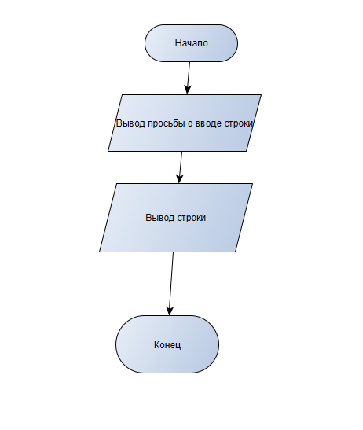

3. Код програми.

#include <iostream>

#include <string>

using namespace std;

int main() {

setlocale(LC_ALL, "rus");

string phrase;

cout << "Введите любую фразу: ";

getline(cin, phrase);

cout << "\nВывод: " << phrase;

}

4. Опис інтерфейсу.

Пользователь вводит любую фразу, которая после выводится на экран.

5. Опис тестових прикладів.

Все введены данные сохраняются в соответствии с переменными.

6. Аналіз помилок (опис усунення зауважень).